NGUYỄN QUÝ KHÔI IT7
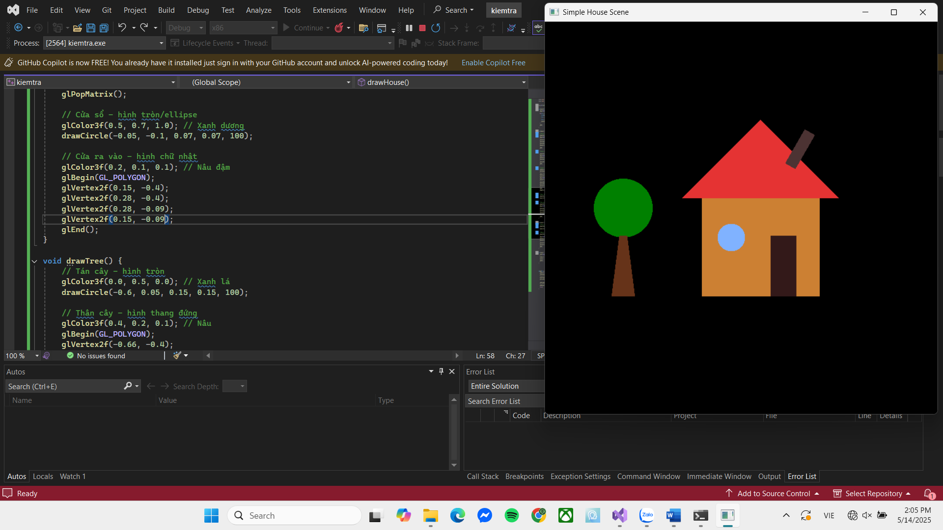
#include "glut.h"
#include "cmath"

#define PI 3.14159265

void drawCircle(float cx, float cy, float rx, float ry, int segments) {
glBegin(GL_POLYGON);
for (int i = 0; i < segments; i++) {
float theta = 2.0f * PI * i / segments;
float x = rx * cosf(theta);
float y = ry * sinf(theta);
glVertex2f(cx + x, cy + y);
}
glEnd();
}

void drawHouse() {
// Thân nhà - hình chữ nhật
glColor3f(0.8, 0.5, 0.2); // Nâu vàng
glBegin(GL_POLYGON);
glVertex2f(-0.2, -0.4);
glVertex2f(0.4, -0.4);
glVertex2f(0.4, 0.1);
glVertex2f(-0.2, 0.1);
glEnd();

// Mái nhà - tam giác
glColor3f(0.9, 0.2, 0.2); // Đỏ
glBegin(GL_TRIANGLES);
glVertex2f(-0.3, 0.1);
glVertex2f(0.1, 0.5);
glVertex2f(0.5, 0.1);
glEnd();

// Ống khói - hình chữ nhật nghiêng
glPushMatrix();
glTranslatef(0.3, 0.35, 0);
glRotatef(-30, 0, 0, 1);
glColor3f(0.3, 0.2, 0.2); // Nâu sẫm
glBegin(GL_POLYGON);
glVertex2f(-0.03, -0.1);
glVertex2f(0.03, -0.1);
glVertex2f(0.03, 0.1);
glVertex2f(-0.03, 0.1);
glEnd();
glPopMatrix();

// Cửa sổ - hình tròn/ellipse
glColor3f(0.5, 0.7, 1.0); // Xanh dương
drawCircle(-0.05, -0.1, 0.07, 0.07, 100);

// Cửa ra vào - hình chữ nhật
glColor3f(0.2, 0.1, 0.1); // Nâu đậm
glBegin(GL_POLYGON);
glVertex2f(0.15, -0.4);
glVertex2f(0.28, -0.4);
glVertex2f(0.28, -0.09);
glVertex2f(0.15, -0.09);
glEnd();
}

void drawTree() {
// Tán cây - hình tròn
glColor3f(0.0, 0.5, 0.0); // Xanh lá
drawCircle(-0.6, 0.05, 0.15, 0.15, 100);

// Thân cây - hình thang đứng
glColor3f(0.4, 0.2, 0.1); // Nâu
glBegin(GL_POLYGON);
glVertex2f(-0.66, -0.4);
glVertex2f(-0.54, -0.4);
glVertex2f(-0.58, -0.09);
glVertex2f(-0.62, -0.09);
glEnd();
}

void display() {
glClear(GL_COLOR_BUFFER_BIT);
drawHouse();
drawTree();
glFlush();
}

int main(int argc, char** argv) {
glutInit(&argc, argv);
glutInitWindowSize(640, 640);
glutInitDisplayMode(GLUT_SINGLE | GLUT_RGB);
glutCreateWindow("Simple House Scene");

glutDisplayFunc(display);
glutMainLoop();
return 0;
}

